

AFR SOLUÇÕES INTELIGENTES

{{equipamento}}
AFR-ETO-1.3.1

APRESENTAÇÃO
Nosso software de controle automatizado representa o estado da arte do avanço tecnológico no campo de controle de equipamentos de esterilização, especialmente desenvolvido para máquinas de esterilização a Óxido de Etileno (ETO). Este software garante desempenho ótimo, conformidade com padrões regulatórios como o CFR21 Parte 11, e medidas de segurança primordiais para esterilizadores a ETO. Os principais pontos a serem destacados são:
Conformidade com a CFR21 Parte 11
Nosso software adere às diretrizes estabelecidas pelo CFR21, garantindo que todas as operações tenham trilhas de auditoria embutidas e medidas de integridade de dados que garantem a conformidade com requisitos de documentação e controle de acesso por senha, direitos para cada nível de usuário.
Controle de Processo Automatizado
Aproveitando a tecnologia de automação de ponta, nosso software orquestra todo o processo de esterilização com precisão e eficiência. Parâmetros como temperatura, pressão, umidade e tempo de exposição são meticulosamente controlados e monitorados para garantir resultados de esterilização consistentes e reprodutibilidade em todos os ciclos.
Monitoramento em Tempo Real e Alertas
Os operadores têm acesso a painéis de monitoramento em tempo real, fornecendo informações sobre parâmetros de processos críticos e status do equipamento. Alertas e notificações instantâneas permitem intervenção rápida em caso de desvios ou anomalias, garantindo ciclos de esterilização ininterruptos.
Interface Amigável
Projetada com foco na experiência do usuário, nossa interface oferece navegação intuitiva e visualização clara dos parâmetros de esterilização. Configurações personalizáveis permitem que os usuários adaptem o software às suas necessidades operacionais e preferências específicas.
Impressão Eletrônica
O nosso software oferece a capacidade de imprimir eletronicamente os dados do ciclo de esterilização, gerando um arquivo PDF detalhado e completo. Essa funcionalidade simplifica o processo de documentação como também garante a integridade, a acessibilidade dos registros para fins de rastreabilidade e conformidade regulatória, reforçando ainda mais nosso compromisso em fornecer uma solução abrangente e de última geração para as necessidades de controle e automação em esterilização a óxido de etileno. Opcionalmente oferecemos um sistema de backup em nuvem para arquivo dos parâmetros do ciclo.

Sumário
APRESENTAÇÃO 1
Sumário 2
1 HARDWARE DO SISTEMA DE AUTOMAÇÃO 5
2 VISÃO GERAL DA INTERFACE 5
3 LOGIN DE ACESSO 6
4 INICIANDO UM CICLO DE ESTERILIZAÇÃO 6
4.1 PULSOS ACONDICIONAMENTO 8
4.2 TEMPO DE VAPOR 8
4.3 TEMPO ESTERILIZAÇÃO 8
4.4 TEMPERATURA ESTERILIZAÇÃO 9
4.5 PRESSAO ESTERILIZAÇÃO MAX 9
4.6 PRESSÃO ESTERILIZAÇÃO MIN 9
4.7 PULSOS DE LAVAGEM 9
4.8 PULSOS DE AERAÇÃO 9
4.9 MASSA DE ETO 9
5 INTERROMPENDO O INÍCIO DO CICLO 9
6 FASES DO CICLO DE ESTERILIZAÇÃO 9
6.1 LEAK-TEST 9
6.1.1 FALHA DE HERMETICIDADE 10
6.2 ACONDICIONAMENTO 11
6.3 UMIDIFICAÇÃO 11
6.4 ESTERILIZAÇÃO 12
6.5 LAVAGEM 14
6.6 AERAÇÃO 14
6.7 CICLO FINALIZADO 15
7 ABORTANDO O CICLO 15
7.1 ABORTO SIMPLES 16
7.2 ABORTO CRÍTICO 16
8 CONFIGURANDO CICLOS 17
8.1 PULSOS ACONDICIONAMENTO 18
8.2 TEMPO UMIDIFICAÇÃO 18
8.3 TEMPO ESTERILIZACÃO 18
8.4 PULSOS LAVAGEM 18
8.5 PULSOS AERACAO 18
8.6 TEMPERATURA 18
8.7 PRESSÃO MAX ESTERILIZAÇÃO 19
8.8 PRESSÃO MIN ESTERILIZAÇÃO 19
9 ALARMES 19
9.1 FALHA RELE DA BOMBA DE VACUO 19
9.2 FALHA NIVEL DE RESERVATORIO 19
9.3 FALHA DE AR COMPRIMIDO 20
9.4 FALHA BOIA NÍVEL 20
9.5 TEMPERATURA FORA DA FAIXA 20
9.6 PRESSAO CI DE SEGURANCA NA ESTERILIZACÃO 20
9.7 FALHA DE LEAK TEST 20
9.8 FALHA SENSOR PCI 20
9.9 FALHA TEMPERATURA CI MIN 21
9.10 FALHA TEMPERATURA CI MAX 21
9.11 FALHA PORTA ABERTA EM CICLO 21
9.12 FALHA TEMPERATURA CI ESTERILIZAÇÃO 21
9.13 INICIAR CICLO GUARNIÇÃO DESPRESSURIZADA 21
9.14 CICLO ABORTADO 22
9.15 CICLO ABORTADO CRITICAMENTE 22
9.16 EQUIPAMENTO DESLIGADO EM ESTADO CRÍTICO 22
9.17 BULBO ÚMIDO ESTA SECO 22
9.18 FALHA RELE BOMBA DE CIRCULACAO 22
9.19 falha da balança 22
9.20 FALHA vazão eto insuficiente 22
9.21 FALHA AR INSUFICIENTE 23
9.22 FALHA NITRO INSUFICIENTE 23
9.23 FALHA VACUO INSUFICIENTE 23
9.24 FALHA PRESSÃO ETO MIN 23
9.25 FALHA PRESSÃO ETO MAX 24
10 TIPOS DE USUÁRIOS 24
11 TELA DE CONFIGURAÇÃO 24
11.1 USUÁRIOS 25
11.2 MODO MANUAL 25
11.3 PARÂMETROS 26
11.3.1 MAIS PARÂMETROS 27
11.4 LOGS 27
11.5 CALIBRAÇÃO 28
LISTA DE FIGURAS 30

HARDWARE DO SISTEMA DE AUTOMAÇÃO
01 CLP Delta DVP12SE11R DVP-12SE 8DI 4DO Relé Porta Ethernet
02 Delta DVP16SP11R Módulo Expansão Digital 8DI 8DO
01 Expansão Analógica Delta DVP06XA-s
01 Delta Expansão DVP04PT-S
01 IHM Delta DOP-107EV 7 POL

VISÃO GERAL DA INTERFACE
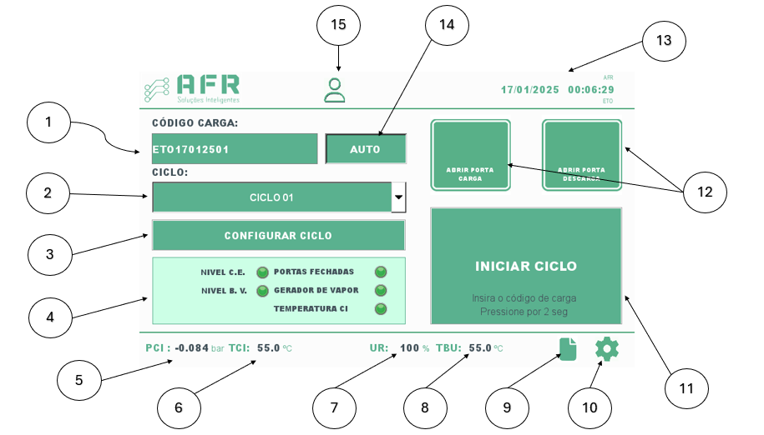
Figura 1 – Tela inicial
- Código de carga do ciclo corrente
- Seleciona ciclo a ser iniciado
- Configura ciclo selecionado
- Status dos componentes do equipamento
- Pressão câmara interna
- Temperatura câmara interna
- Umidade relativa câmara interna
- Temperatura bulbo úmido
- Ir para tela de visualização de fitas de impressão de ciclos
- Ir para tela de configuração da máquina
- Botão iniciar ciclo
- Abertura e fechamento de portas
- Nome da empresa/Data e Hora atual/Nome do equipamento
- Modo Auto ou Manual de Codigo de Carga
- Botão para Login de um usuário

LOGIN DE ACESSO
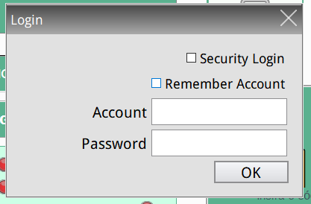
Figura 2 - Tela de login
Para realizar o login, é necessário clicar no ícone representado pelo ícone , conforme descrito no item 16 da tela inicial (ver Figura 1). Isso abrirá uma janela onde você poderá inserir suas credenciais de acesso. Informe o login (Account) e a senha (Password) que foram cadastrados durante a instalação do sistema de automação. Após realizar o login com sucesso, seu nome de usuário já será exibido no item 15, conforme descrito na Figura 1

INICIANDO UM CICLO DE ESTERILIZAÇÃO
Ao iniciar o sistema aparecerá a tela inicial como mostrado Figura 1. Todas as funções estarão bloqueadas enquanto o operador não realizar seu acesso através do login.
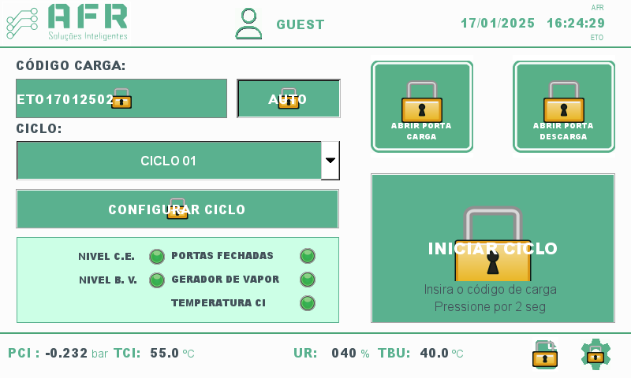
Figura 3 - Tela inicial bloqueada
Para iniciar um ciclo de esterilização, então, é necessário, antes de tudo, realizar o login do operador. Veja as instruções no capítulo 3. Após realizada esta pode ser visualizada a tela inicial com as funções de operação já desbloqueadas, veja Figura 3 .
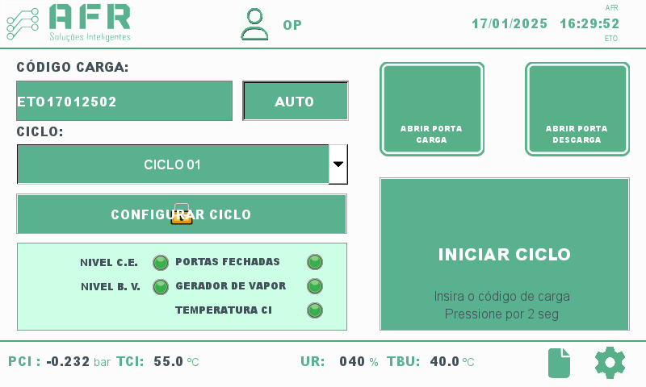
Figura 4 – Tela de início liberada para operação
Após o login, selecione o ciclo desejado, conforme mostrado na Figura 5, estão disponíveis 3 ciclos de Esterilização (CICLO 01, CICLO 02, CICLO 03), o leak-test (LEAKTEST) e a aeração (AERACAO).
No LEAKTEST o sistema de automação realiza apenas o teste de estanqueidade da câmara interna do equipamento. Na AERACAO é realizado apenas os pulsos de vácuo e ar programados.

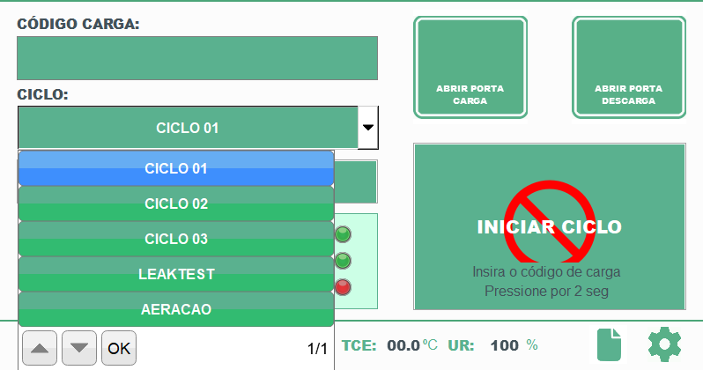
Figura 5 - Seleção do ciclo
Certifique-se de que todos os indicadores do ciclo estejam verdes e que as portas estejam devidamente fechadas. Em seguida, pressione o botão de INICIAR CICLO, item 12 da tela inicial (ver Figura 1), por 2 segundos.
Uma vez feito isso, será apresentada a tela de INICIANDO CICLO (Figura 6), neste momento o operador tem a oportunidade de conferir os parâmetros do ciclo que será executado, a tela exibirá todas as informações importantes dos parâmetros do ciclo:
- PULSOS ACONDICIONAMENTO
- TEMPO DE VAPOR
- TEMPO DE ESTERILIZAÇÃO
- TEMPERATURA ESTERILIZAÇÃO
- PRESSAO ESTERILIZAÇÃO MAX
- PRESSÃO ESTERILIZAÇÃO MIN
- PULSOS LAVAGEM
- PULSOS AERAÇÃO
- MASSA DE ETO
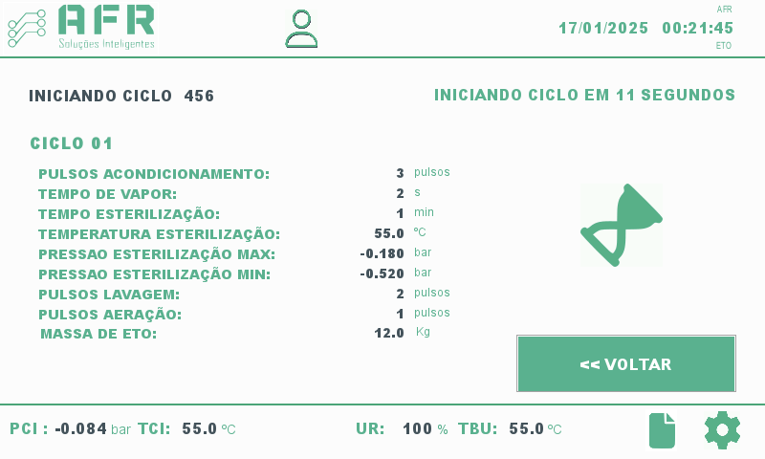
Figura 6 - Tela iniciando ciclo

PULSOS ACONDICIONAMENTO
Esta configuração determina a quantidade de pulsos que serão realizados para acondicionamento da carga. Um pulso consiste em um vácuo seguido de uma admissão de nitrogênio na câmara. Isso é essencial para remover o ar contido na câmara e no material, utilizando um gás inerte, o nitrogênio

TEMPO DE VAPOR
O tempo, em segundos, de injeção de vapor para umidificação da câmara interna. Esta etapa ocorre logo após o acondicionamento e antes da entrada de Óxido de Etileno (ETO).

TEMPO ESTERILIZAÇÃO
Tempo, em segundos, de esterilização efetiva. Este tempo é contado a partir da finalização da injeção de ETO na câmara.

TEMPERATURA ESTERILIZAÇÃO
A temperatura de controle da câmara interna em graus celsius durante a fase de esterilização.

PRESSAO ESTERILIZAÇÃO MAX
A pressão de início da contagem de esterilização. A injeção de ETO ocorrerá enquanto a câmara interna não atingir esse valor de pressão.

PRESSÃO ESTERILIZAÇÃO MIN
Pressão de início de injeção da ETO.

PULSOS DE LAVAGEM
A quantidade de pulsos de vácuo e nitrogênio utilizados para lavar a carga, a fim de reduzir os resíduos de ETO ao final da esterilização.

PULSOS DE AERAÇÃO
A quantidade de pulsos de vácuo e entrada de ar para aeração e diminuição de resíduo de ETO na carga.

MASSA DE ETO
A quantidade de massa de gás ETO em quilogramas que será admitida na camara, este valor deve ser calculado de acordo com a concentração requerida, levando em conta a capacidade da câmara interna.

INTERROMPENDO O INÍCIO DO CICLO
Ao aparecer a tela da Figura 6, o operador tem 20 segundos para visualizar e confirmar os parâmetros do ciclo antes do seu início efetivo. Dentro deste tempo poderá clicar no botão  para voltar a tela anterior e interromper o início do ciclo.

FASES DO CICLO DE ESTERILIZAÇÃO

LEAK-TEST
Ao iniciar o ciclo, o sistema de automação realiza a primeira fase do ciclo, o teste de estanqueidade da câmara interna – LEAK-TEST. Esta fase consiste em uma comprovação de não vazamentos na câmara interna do equipamento. O processo de esterilização só poderá continuar caso o teste esteja concluído com sucesso.
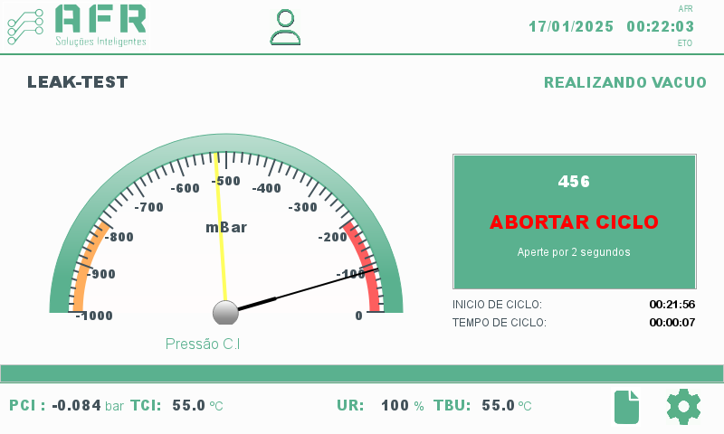
Figura 7 – Tela da fase leak-test
Na IHM (Interface Homem Máquina) irá aparecer a tela correspondente na Figura 7. No canto superior direito da tela é possível visualizar a contagem regressiva até a finalização da fase, um manômetro virtual que indica a pressão da câmara interna, e uma linha amarela, que ao status da fase REALIZANDO VÁCUO, indicará até qual pressão será realizado o vácuo, e quando teste for iniciado, indicará a pressão máxima que a câmara poderá alcançar para que o teste seja realizado com sucesso. A qualquer momento desta fase o operador poderá abortar o ciclo pressionando por 2 segundos o botão ABORTAR CICLO.

FALHA DE HERMETICIDADE
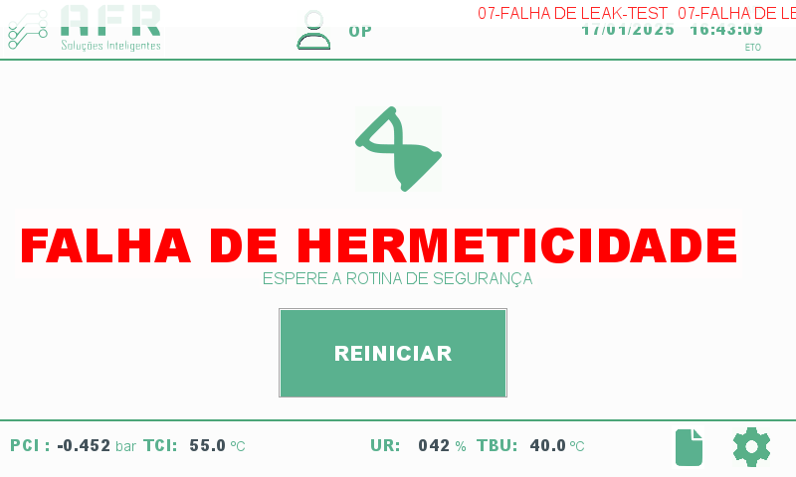
Figura 8 - Tela Falha de Hermeticidade
Caso haja uma falha no teste, aparecerá na IHM a tela de FALHA DE HERMETICIDADE, conforme Figura 8, deverá o operador identificar a causa do vazamento no equipamento, tomando as devidas ações corretivas. Ao clicar no botão REINICIAR, a tela de iniciar ciclo aparecerá na IHM.

ACONDICIONAMENTO
Esta fase de acondicionamento na esterilização é essencial para preparar a carga para o processo efetivo de esterilização. Durante essa fase, são realizados pulsos de vácuo seguidos pela admissão de nitrogênio na câmara de esterilização. Essa sequência de pulsos tem como objetivo remover o ar presente na câmara e no material a ser esterilizado, substituindo-o por nitrogênio, um gás inerte.
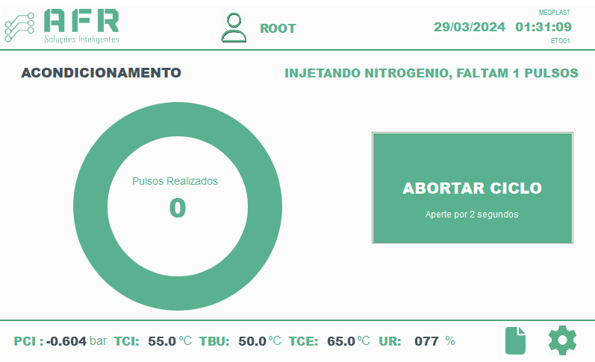
Figura 9 – Tela da fase acondicionamento
É possível acompanhar todo o processo na IHM que mostrará a tela conforme Figura 9, nela é informado a quantidade de pulsos realizados e remanescentes. Para abortar o ciclo aperte o botão ABORTAR CICLO por dois segundos.

UMIDIFICAÇÃO
A fase de umidificação tem como finalidade preparar a câmara de esterilização e os materiais a serem esterilizados, aumentando a umidade relativa da câmara interna. Isso é realizado através da injeção de vapor de água na câmara antes da admissão do ETO.
Ao agir como solvente, a umidade facilita a interação entre o Óxido de Etileno e os micro-organismos presentes na carga, aumentando a eficácia do processo de esterilização. A umidade também ajuda a facilitar a penetração do ETO nos materiais, especialmente em materiais porosos ou densos. Isso é crucial para garantir que o gás alcance todas as áreas da carga a ser esterilizada, aumentando a eficácia do processo.
Além de facilitar a penetração do gás, a umidade também ajuda a minimizar a quantidade de resíduos de ETO deixados nos materiais após o ciclo de esterilização. Isso ocorre porque o ETO dissolvido na umidade é mais facilmente removido dos materiais durante as fases de aeração do processo, resultando em níveis mais baixos de resíduos de ETO nos produtos esterilizados.

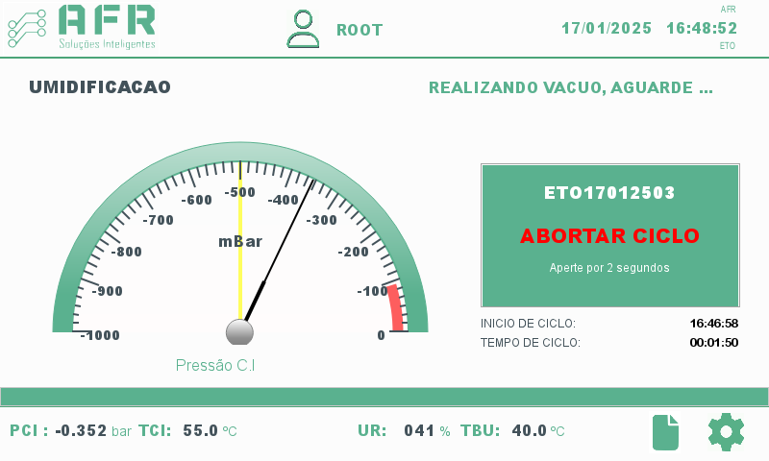
Figura 10 - Tela da fase Umidificação
Na IHM é possível verificar a tela conforme a Figura 10, o sistema realiza um vácuo pré-determinado que pode ser acompanhado por um manômetro virtual, logo que a pressão pré-estabelecida é alcançada admite-se o vapor dentro da câmara interna pelo tempo determinado na programação do ciclo.
No canto superior direito da tela é possível visualizar o status da fase, a contagem regressiva até a sua finalização. Pode-se acompanhar neste momento os níveis de umidade através do indicador de umidade UR, item 7 na Figura 1. É possível abortar o ciclo, a qualquer momento, pressionando o botão ABORTAR CICLO por dois segundos.

ESTERILIZAÇÃO
Na fase de esterilização efetiva do processo de esterilização a Óxido de Etileno (ETO), este gás é introduzido na câmara interna após todas as etapas anteriores de segurança e acondicionamento da carga.
Os principais aspectos da fase de esterilização, são:
- O gás de Óxido de Etileno é injetado na câmara de esterilização desde a pressão de esterilização mínima de admissão até a massa admitida parametrizada, onde inicia-se a contagem de tempo de esterilização efetiva.
- Se a pressão máxima de esterilização parametrizada for atingida antes que a massa estipulada seja alcançada, o ciclo será interrompido por questões de segurança. Essa medida preventiva considera possíveis causas como entrada de gases indesejados, vazamentos no sistema ou falhas na leitura dos valores de massa pela balança.
- O tempo e a temperatura durante a fase de esterilização são cuidadosamente controlados, garantindo a eficácia e repetibilidade do processo. E são ajustados de acordo com os parâmetros de programação do ciclo.
- Durante todo o processo de esterilização, os parâmetros críticos, como temperatura, pressão, umidade e tempo são monitorados e registrados na fita de impressão eletrônica, para garantir que estejam dentro dos limites especificados, de acordo com o programado e garantindo a rastreabilidade do processo de esterilização
- Caso a temperatura caia abaixo de um nível aceitável, nesta fase, é acionado um alarme e o tempo de esterilização é pausado, com isso, o operador pode tomar ações para contornar a falha e ao retornar ao nível aceitável a contagem é retomada.
A pressão da câmera interna também é supervisionada e caso ela alcance nível que comprometa a segurança, o ciclo pode ser abortado automaticamente, e uma rotina de segurança é realizada.
A fase será finalizada após decorrer o tempo pré-estabelecido na programação do ciclo, e nenhuma intercorrência que comprometa a segurança e repetibilidade do processo aconteça passando, assim, para próxima fase do processo: a LAVAGEM.
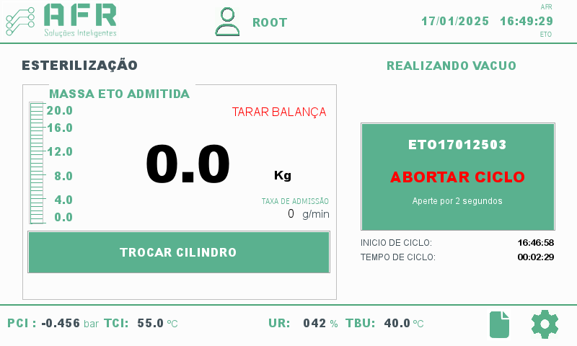
Figura 11 - Tela da fase de Esterilização
É possível acompanhar todo o processo na IHM que mostrará tela conforme Figura 11, nela é informado a quantidade de massa admitida na câmara interna, tempo remanescente para finalização da fase. Para abortar o ciclo aperte o botão ABORTAR CICLO por dois segundos.

LAVAGEM
Finalizada a exposição ao gás de ETO, concluindo a fase de esterilização, a carga esterilizada passa por uma fase de lavagem. Durante esta fase, são realizados pulsos de vácuo e nitrogênio para remover resíduos dos materiais agora já esterilizados. Isso é importante para garantir a segurança dos produtos, minimizando a quantidade de resíduos remanescentes.

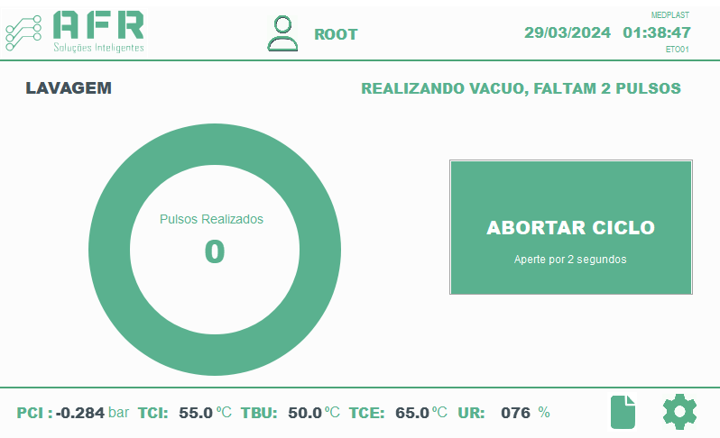
Figura 12 - Tela fase Lavagem
É possível acompanhar na IHM que mostrará a tela conforme Figura 12, nela é informado a quantidade de pulsos realizados e remanescentes. É possível abortar o ciclo apertando o botão ABORTAR CICLO por dois segundos, isso iniciará uma rotina de segurança.

AERAÇÃO
Após a lavagem, a carga já esterilizada é submetida a uma fase de aeração ou ventilação. Durante esta fase, são realizados pulsos de vácuo e entrada de ar para remover ainda mais os resíduos de ETO dos materiais. Essa etapa é essencial para garantir que os produtos estejam mais seguros para manipulação e para uso, minimizando os riscos associados à exposição residual ao óxido de etileno e seus subprodutos como etilenoglicol e etilenocloridrina.
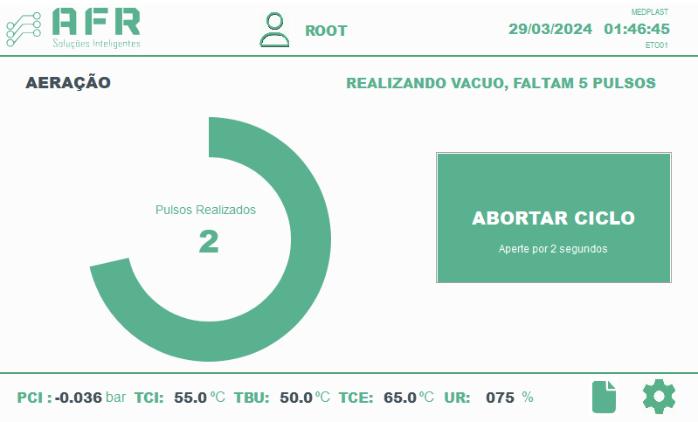
Figura 13 - Tela da fase de Aeração
É possível acompanhar na IHM que mostrará a tela conforme Figura 12, nela é informado a quantidade de pulsos realizados e remanescentes. É possível abortar o ciclo apertando o botão ABORTAR CICLO por dois segundos, isso iniciará uma rotina de segurança.

CICLO FINALIZADO
Após a conclusão de todas as fases do processo de esterilização a Óxido de Etileno (ETO), o ciclo é considerado finalizado.
Na IHM que mostrará a tela conforme Figura 14, nela será mostrado o status esperando pressão ambiente, onde só será liberado o botão FINALIZAR quando a pressão chegar próximo a pressão ambiente. Neste momento, é necessário a confirmação do operador apertando o botão FINALIZAR, com isso, a tela da IHM retornará a tela inicial.
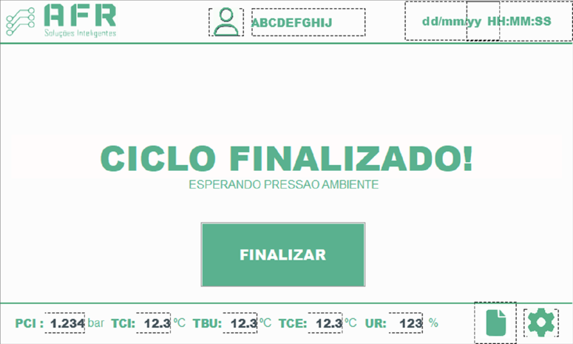
Figura 14 - Tela de Ciclo Finalizado
Neste ponto, os produtos esterilizados estão prontos para serem removidos da câmara de esterilização seguindo os protocolos de segurança adequados.

ABORTANDO O CICLO
É possível em qualquer fase do ciclo interrompê-lo, pressionando o botão ABORTAR CICLO por 2 segundos. Conforme Figura 15
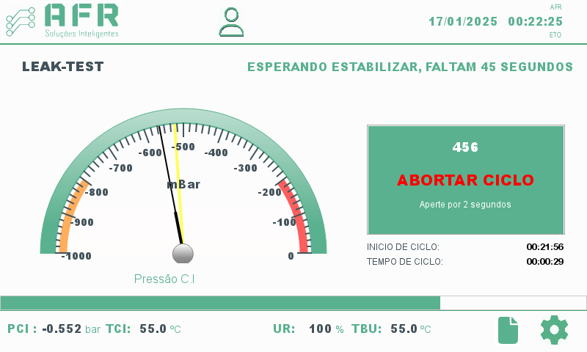
Figura 15 – Botão abortar ciclo
Neste momento, a IHM mostrará a tela conforme Figura 16, o sistema de automação irá decidir o tipo de rotina de aborto a ser aplicada, veja a seguir.
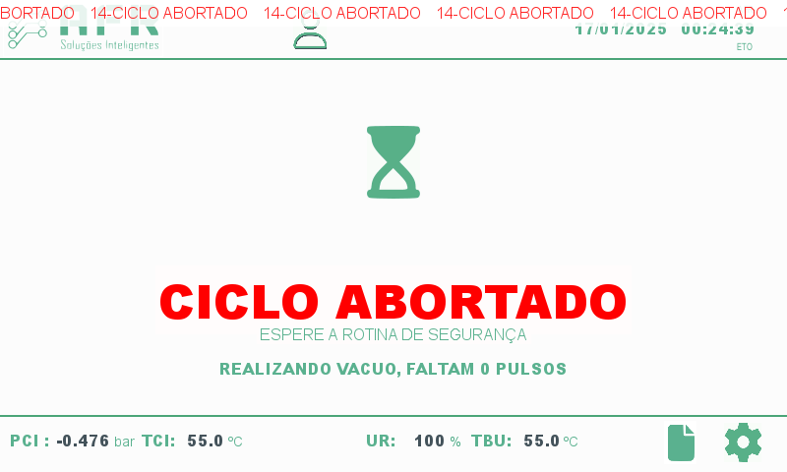
Figura 16 - Tela de ciclo abortado

ABORTO SIMPLES
Caso ele aconteça antes da fase de esterilização, ou depois da fase de lavagem, será realizado uma rotina simples de aborto, apenas interrompendo o ciclo e injetando ar dentro da câmara interna até pressão ambiente.

ABORTO CRÍTICO
Caso ele aconteça na fase de esterilização ou lavagem, será realizada uma rotina de aborto onde é realizado dois pulsos de nitrogênio para retirada do ETO existente e logo após injetado ar na câmara interna até a pressão ambiente.
Não é possível interromper a rotina de aborto crítico, mesmo desligando e religando o equipamento, pois o sistema de automação identificará o desligamento incorreto e perigoso.
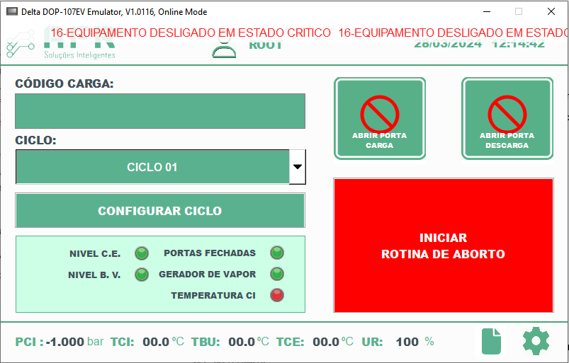
Figura 17 - Tela de estado crítico
Nesta condição, a tela da IHM estará conforme mostrada na Figura 17, as portas não poderão ser abertas, apenas é possível iniciar a rotina de aborto, será acionado no log de alarmes o 15-CICLO ABORTADO CRITICAMENTE e 16-EQUIPAMENTO DESLIGADO EM ESTADO CRITICO. O operador deverá iniciar a rotina clicando no botão INICIAR ROTINA DE ABORTO e esperar a execução da rotina de segurança. Conforme mostrado na Figura 18.
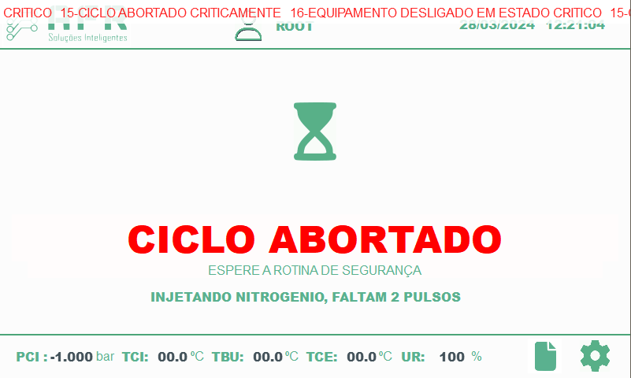
Figura 18 - Tela de Ciclo Abortado

CONFIGURANDO CICLOS
Para configurar um ciclo, na tela de inicio, selecione o ciclo desejado 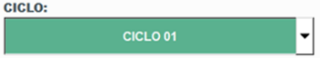 e clique em configurar ciclo . A tela da IHM estará conforme Figura 19.
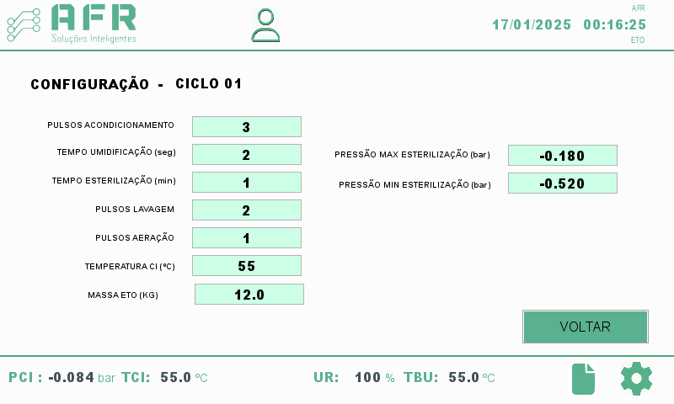
Figura 19 – Tela de Configuração do Ciclo
Nesta tela é possível configurar os parâmetros do ciclo selecionado como segue.

PULSOS ACONDICIONAMENTO
Números de pulsos de acondicionamento que será realizado, cada ciclo alternado períodos de vácuo e admissão de nitrogênio na câmara interna preparando para a fase de esterilização, geralmente utiliza-se 1 pulso.

TEMPO UMIDIFICAÇÃO
Tempo em segundos de admissão de vapor na câmara interna deve ser ajustado de acordo com o tamanho da câmara.

TEMPO ESTERILIZACÃO
Período em minutos em que o material ficará exposto ao ETO, este tempo depende da complexidade dos materiais, estudos de penetrabilidade e mortalidade dos micro-organismos.

PULSOS LAVAGEM
Quantidade de ciclos alternados de vácuo e injeção de um gás inerte, nitrogênio, na câmara de esterilização, cada ciclo é um pulso, geralmente utiliza-se 2 pulsos de lavagem.

PULSOS AERACAO
Quantidade de ciclos alternados de vácuo e introdução de ar ambiente, a quantidade de pulsos vai depender da complexidade do material e do tamanho da câmara de esterilização.

TEMPERATURA
A temperatura utilizada na esterilização ela depende das especificações do ciclo de esterilização e das características dos materiais a serem esterilizados, geralmente utiliza-se de 52 a 56 graus celsius de temperatura.

PRESSÃO MAX ESTERILIZAÇÃO
A pressão em bar de início da contagem de esterilização. A injeção de ETO ocorrerá enquanto a câmara interna não atingir esse valor de pressão.

PRESSÃO MIN ESTERILIZAÇÃO
A pressão em bar de início de admissão

ALARMES
Existem 17 tipos de alarmes que poderão ser acionados pelo sistema de automação e controle. Na tela da IHM será apresentada conforme Figura 20, toda vez que um alarme é acionado, um aviso sonoro é ativado e esta tela será mostrada com informações da mensagem do alarme, data e hora da ativação e desativação e frequência, para inibir o alarme basta fechar a janela de alarme através do botão FECHAR
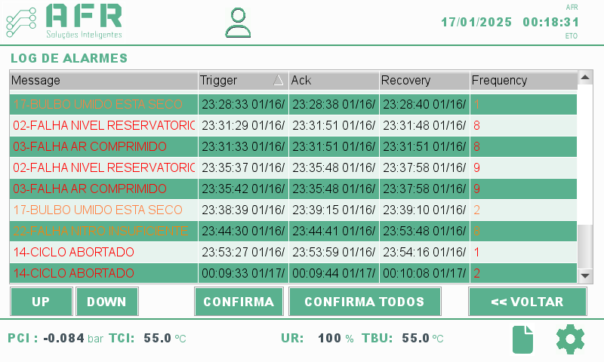
Figura 20 - Tela de alarme

FALHA RELE DA BOMBA DE VACUO
Acionado quando o relé de sobrecarga da bomba de vácuo é desarmado. Verificar o motivo da sobrecarga, algumas causas comuns:
- Bomba de vácuo travada
- Falta de fase
- Sobrecarga na bomba de vácuo

FALHA NIVEL DE RESERVATORIO
Reservatório de circulação da bomba de vácuo com nível baixo. Completar o nível.

FALHA DE AR COMPRIMIDO
Ar comprimido abaixo do nível mínimo para acionamento das válvulas e guarnição, Possíveis causas:
- Verificar sistema de ar comprimido e pressão de trabalho.
- Vazamentos na linha de ar comprimido

FALHA BOIA NÍVEL
Nível de água da câmara externa abaixo do mínimo. Completar nível

TEMPERATURA FORA DA FAIXA
Temperatura abaixo de 40 graus celsius ou acima de 60 graus celsius. Verificar motivo, caso abaixo, possivelmente relé de segurança de temperatura desarmado, ou resistência queimada, baixo nível de água na câmera externa. Possíveis causas:
- Problema no sistema de aquecimento da câmara externa
- Falha na bomba de circulação de água quente da câmara externa
- Resistência de aquecimento com problemas

PRESSAO CI DE SEGURANCA NA ESTERILIZACÃO
Pressão na esterilização chegou a nível máximo comprometendo a segurança. O ciclo será abortado automaticamente nesse caso. Possíveis causas:
- Admissão muito rápida do ETO
- Algum vazamento de suprimento para dentro da câmara interna.

FALHA DE LEAK TEST
Falha de hermeticidade na câmara interna, ciclo será abortado. Principais causas:
- Guarnição com fissuras ou rasgada
- Pressão de ar comprimido insuficiente para vedação da guarnição
- Vazamentos em válvulas pneumáticas de suprimentos, vapor, nitrogênio, ETO, ar, vácuo.
- Falha de vedação do assento da válvula de segurança da câmara interna

FALHA SENSOR PCI
Falha no sensor de pressão da câmara, ciclo será abortado. Caso não iniciado o ciclo, não será permitido iniciá-lo. Possíveis causas:
- Conexão com o sensor rompida
- Problemas no transdutor de pressão.
- Transdutor de pressão descalibrado

FALHA TEMPERATURA CI MIN
Temperatura abaixo de 40, verifique o sistema de aquecimento da câmara externa. Alarme aborta o ciclo após 3 minutos nesta condição.

FALHA TEMPERATURA CI MAX
Temperatura acima de 60 graus, verifique o sistema de aquecimento da câmara externa. Alarme aborta o ciclo após 3 minutos nesta condição.

FALHA PORTA ABERTA EM CICLO
Porta aberta em ciclo, ciclo abortado imediatamente, rotina de segurança é iniciada.
- Verifique a pressão do ar comprimido
- Problema no pistão de acionamento da porta
- Sensor de porta fechada com problemas

FALHA TEMPERATURA CI ESTERILIZAÇÃO
Temperatura 5 graus abaixo ou acima da configuração, verifique o sistema de aquecimento da câmara externa. Alarme não aborta o ciclo, mas é necessária uma ação corretiva, pois o tempo de esterilização é pausado. Caso a temperatura chegue abaixo de 40 ou acima de 60 graus o ciclo é abortado. Possíveis causas:
- Admissão de ETO muito rápida, poderá causar perda de temperatura da câmara acionando o alarme.
- Problemas no sistema de aquecimento da câmara externa

INICIAR CICLO GUARNIÇÃO DESPRESSURIZADA
Tentar realizar início de ciclo com guarnição da porta não pressurizada. Principais causas:
- Falha no ar comprimido.
- Válvula de eletropneumática da guarnição com problemas
- Vazamento na guarnição

CICLO ABORTADO
Ciclo abortado, pelo usuário ou por supervisão em fases antes da admissão do ETO ou depois da lavagem.

CICLO ABORTADO CRITICAMENTE
Ciclo abortado, pelo usuário ou por supervisão depois de admitido o ETO, na fase de esterilização ou lavagem

EQUIPAMENTO DESLIGADO EM ESTADO CRÍTICO
Equipamento desligado sem realizar a rotina de segurança, ou desligado na fase de esterilização.

BULBO ÚMIDO ESTA SECO
Sensor de temperatura do bulbo úmido está seco, verifique o sensor e umedeça-o.

FALHA RELE BOMBA DE CIRCULACAO
Relé de sobrecarga da bomba de circulação desarmado, verificar problema na circulação de água quente da câmara externa. Alarme não aborta ciclo, mas caso a temperatura da câmara interna alcance o valor crítico abaixo de 40 graus celsius o ciclo será abortado automaticamente. Possíveis causas:
- Falta de fase
- Bomba travada

falha da balança
Quando na esterilização, a balança é tarada e iniciada a admissão de gás ETO na CI, e um valor negativo na balança é acionado este alarme e abortado o ciclo. Possíveis causas:
- Variação do peso do cilindro, pode ser que tenha havido a adição de algum peso em cima da balança variando sua leitura
- Ruido na malha de leitura da balança

FALHA vazão eto insuficiente
O sistema de automação constantemente a cada 30 segundos realiza a leitura do incremento de massa na camara interna. Caso a admissão de massa esteja abaixo do parametrizado é indicado este alarme. Imediatamente, é acionado a troca do cilindro e fechando a válvula de admissão de ETO e esperando a troca do cilindro do insumo

FALHA AR INSUFICIENTE
Na fase de AERAÇÃO, onde é necessário a entrada de ar, caso o tempo de entrada de cada pulso de ar seja maior que o parametrizado é sinalizado este alarme. Este alarme não aborta ciclo. Possíveis causas:
- Problemas na válvula de admissão de ar
- Problemas de diminuição da vazão de ar devido a sujidade do filtro de entrada de ar

FALHA NITRO INSUFICIENTE
Nas fases de ACONDICIONAMENTO e LAVAGEM, onde é necessária a entrada de nitrogênio na câmara interna, caso o tempo de entrada de cada pulso de nitrogênio seja maior que o parametrizado este alarme é acionado. Este alarme não aborta ciclo. Possíveis causas:
- Cilindro vazio ou insumo de nitrogênio faltando na linha do suprimento.
- Problemas na válvula de entrada de nitrogênio

FALHA VACUO INSUFICIENTE
Nas fases onde são realizados pulsos de vácuo na câmara interna (ACONDICIONAMENTO, LAVAGEM e AERAÇÃO), caso o tempo de pulso de vácuo seja maior que o parametrizado este alarme é acionado. Este alarme não aborta ciclo. Possíveis causas:
- Falta de água no reservatório da bomba de vácuo, temperatura da água do reservatório elevada, diminuindo seu rendimento.
- Problemas na bomba de vácuo, queda de rendimento
- Problemas na válvula de vácuo
- Entupimento na tubulação de vácuo

FALHA PRESSÃO ETO MIN
Na fase de ESTERILIZACÃO onde a admissão de ETO está na massa parametrizada, mas a pressão mínima para início da contagem de tempo não é atingida é acionado este alarme. O ciclo é imediatamente abortado. Possíveis causas:
- Leitura incorreta da massa na balança de medição

FALHA PRESSÃO ETO MAX
Na fase de ESTERILIZACÃO onde a admissão de ETO ainda não está na massa parametrizada, mas a pressão máxima de segurança foi alcançada é acionado este alarme. O ciclo é imediatamente abortado. Possíveis causas:
- Entrada de outro gás na camara interna
- Leitura incorreta da massa na balança de medição

TIPOS DE USUÁRIOS
No sistema de automação é possível registrar usuários com determinadas funções no sistema:
Usuário | Nível | Descrição
Convidados | 0 | Apenas visualização da tela. Nenhuma operação é possível.
Operadores | 1 | Visualiza tela, abre portas, seleciona ciclo, inicia ciclo.
Supervisores | 2 | Todas as funções do nível 1, entra na tela de configuração, adiciona operadores, verifica logs de auditoria e verifica alarmes da máquina.
Calibração | 3 | Todas as funções do nível 1 e entra na tela de calibração de sensores.
Manutenção | 4 | Realiza todas as operações dos níveis anteriores e entra em operação manual.

TELA DE CONFIGURAÇÃO
Para acessar a TELA DE CONFIGURAÇÃO basta clicar no ícone  que ela será apresentada na IHM, veja Figura 21. Nesta tela é possível alterar o nome da empresa e apelido para o equipamento e entrar em:
- USUÁRIOS
- MODO MANUAL
- ALARMES
- PARAMETROS
- LOGS
- CALIBRAÇÃO

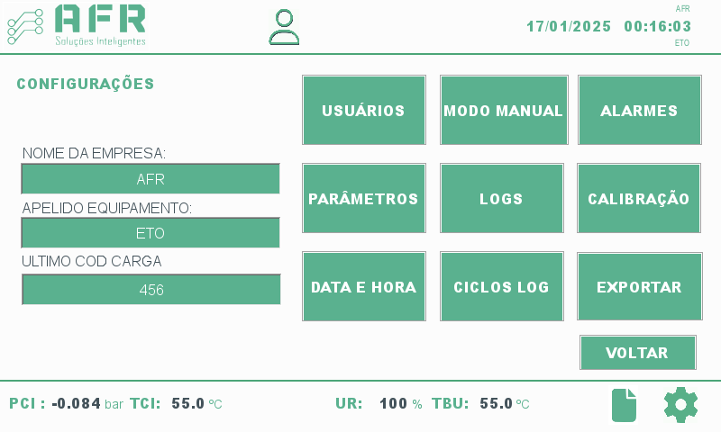
Figura 21 - Tela de configuração

USUÁRIOS
Tela onde é possível adicionar usuários ao sistema
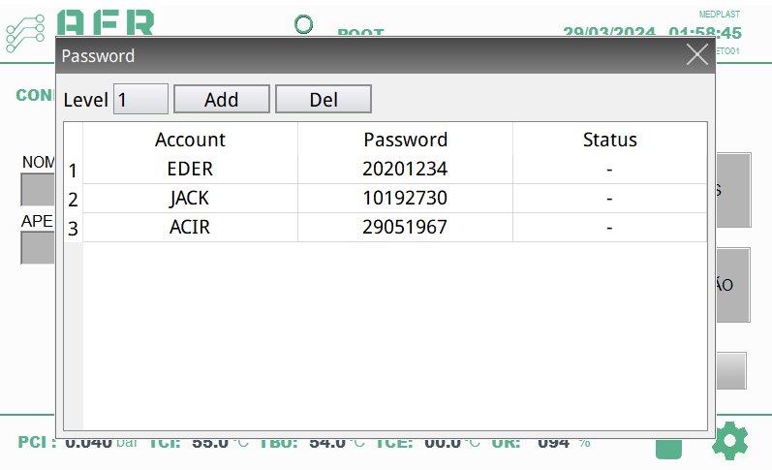

Figura 22 - Tela adicionar usuários

MODO MANUAL
Tela onde é possível controlar os diversos atuadores e dispositivos do equipamento.
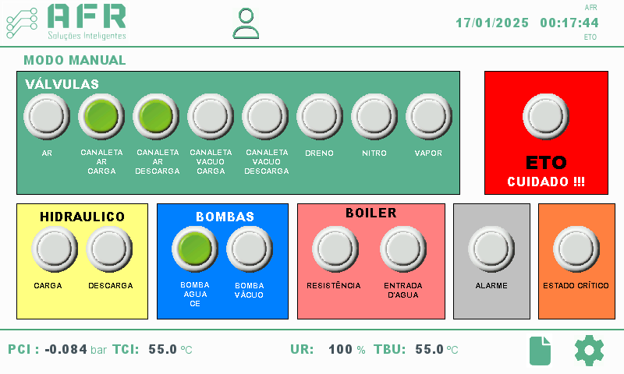
Figura 23 – Tela Modo Manual
O modo manual só deve ser usado pela manutenção do equipamento e a utilização desse modo sem o devido conhecimento técnico pode resultar em sérios problemas de segurança para o equipamento e usuários.

PARÂMETROS
Na tela atual, é possível configurar vários parâmetros de engenharia que afetam o comportamento do sistema de automação em diferentes fases do ciclo. Esses parâmetros devem ser ajustados exclusivamente por técnicos autorizados que possuem um conhecimento técnico altamente específico do sistema de automação. Todos esses parâmetros são definidos durante a instalação do sistema e não requerem alterações posteriores.
Qualquer modificação desses parâmetros sem o devido conhecimento técnico pode resultar em sérios problemas de segurança para o equipamento e usuários.

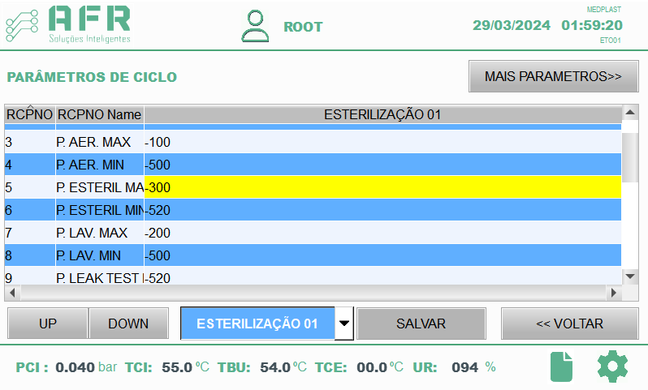
Figura 24 - Tela parâmetros

MAIS PARÂMETROS
Na tela da Figura 25, ao clicar no botão é mostrada a tela de MAIS PARÂMETROS, pode-se ajustar o tempo de vácuo para recuo da guarnição, tempo de retardo da pressurização após fechamento total da porta guilhotina. Como também a temperatura de controle da câmara externa através da temperatura setpoint e sua histerese e por fim a pressão máxima de segurança na esterilização que caso a câmara interna alcance este nível o sistema de automação irá abortar o ciclo no modo crítico.
Qualquer modificação desses parâmetros sem o devido conhecimento técnico pode resultar em sérios problemas de segurança para o equipamento e usuários.

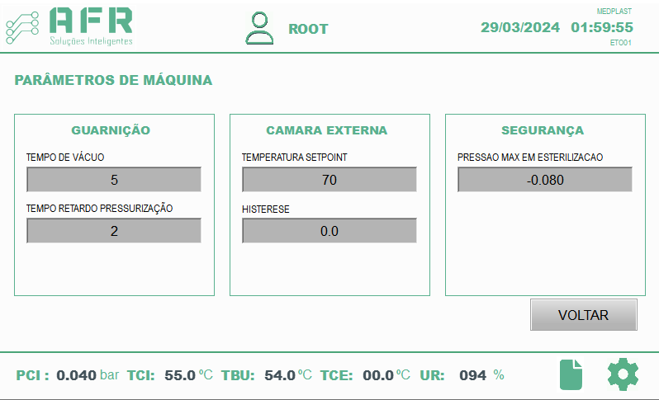
Figura 25 – Tela mais parâmetros

LOGS
Através da tela de logs é possível verificar todas as ações de cliques na tela da IHM, onde é registrado a data e hora, usuário, nível do usuário, qual a tela mostrada e ação tomada pelo usuário. Com isso temos um log de auditoria completo de operação.
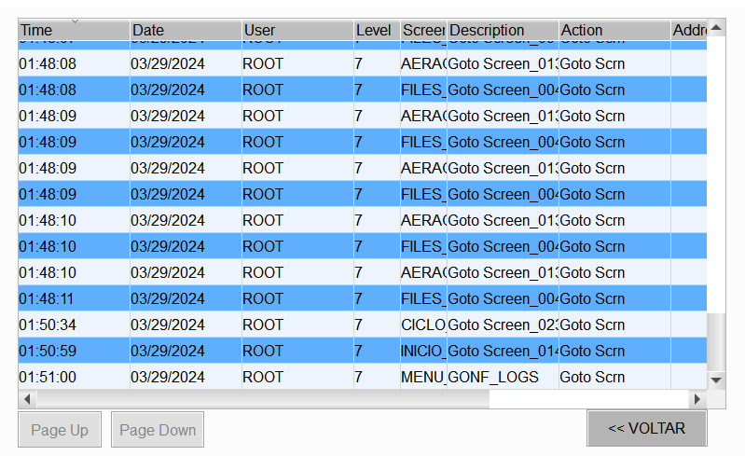
Figura 26 - Tela de logs

CALIBRAÇÃO
Através da tela de calibração é possível calibrar os sensores de temperatura, umidade e pressão do equipamento, veja abaixo:
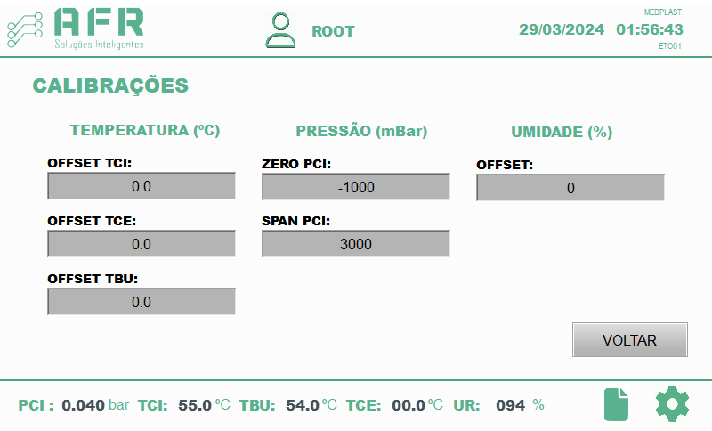
Figura 27 - Tela de calibração
Estes parâmetros são ajustados na instalação do sistema de automação e devem ser verificados a cada processo de qualificação do equipamento ou quando há mudança de algum componente da malha dos sensores.
Qualquer modificação desses parâmetros sem o devido conhecimento técnico pode resultar em sérios problemas de segurança para o equipamento e usuários.

LISTA DE FIGURAS

Figura 1 – Tela inicial 5
Figura 2 - Tela de login 6
Figura 3 - Tela inicial bloqueada 6
Figura 4 – Tela de início liberada para operação 7
Figura 5 - Seleção do ciclo 7
Figura 6 - Tela iniciando ciclo 8
Figura 7 – Tela da fase leak-test 10
Figura 8 - Tela Falha de Hermeticidade 10
Figura 9 – Tela da fase acondicionamento 11
Figura 10 - Tela da fase Umidificação 12
Figura 11 - Tela da fase de Esterilização 13
Figura 12 - Tela fase Lavagem 14
Figura 13 - Tela da fase de Aeração 15
Figura 14 - Tela de Ciclo Finalizado 15
Figura 15 – Botão abortar ciclo 16
Figura 16 - Tela de ciclo abortado 16
Figura 17 - Tela de estado crítico 17
Figura 18 - Tela de Ciclo Abortado 17
Figura 19 – Tela de Configuração do Ciclo 18
Figura 20 - Tela de alarme 19
Figura 21 - Tela de configuração 25
Figura 22 - Tela adicionar usuários 25
Figura 23 – Tela Modo Manual 26
Figura 24 - Tela parâmetros 26
Figura 25 – Tela mais parâmetros 27
Figura 26 - Tela de logs 28
Figura 27 - Tela de calibração 28

